Воспоминания Архангельской Ольги Борисовны. 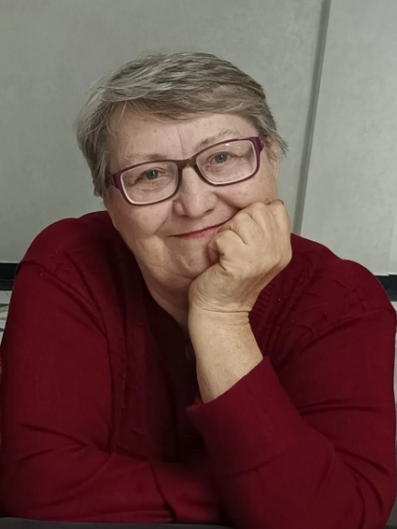
Ольга Борисовна работала в нашей школе с 1981года по 2000 год учителем начальных классов, а затем завучем в начальных классах.
"Со школой у меня связаны очень теплые воспоминания. Очень многое в моей жизни произошло впервые. Это была первая школа, в которой мне пришлось работать.
Завучем тогда была Коршунова Капитолина Николаевна. Это она сделала обучение в начальных классах очень профессиональным. Она учила нас высокой культуре преподавания, следила за речью учителей, за техникой и структурой урока. Я до сих пор помню, на какой минуте урока надо выдать главное. Спасибо ей за веру в меня, за требовательность, за внимание к "мелочам": как стоят стулья, как сделать доску из транспортерной ленты, как одеты дети и учитель. Она заложила нам прочный фундамент начального образования.
Первым моим наставником была Светлана Дмитриевна Воронищева. Очень добрый, отзывчивый человек, трудоголик. Многому научила, многое подсказала!
Первый открытый урок, на котором я побывала, был у Волеговой Марии Михайловны. Мастер своего дела! Безупречная логика урока! Связки между частями урока, мало говорит, много делает. Дети работают с интересом и увлечены учебным материалом.
Я много училась, закончила институт и вот уже я стала наставником. К нам в школу, после института, пришла выпускница нашей школы, бывший председатель пионерской дружины Лалетина (Марышева) Татьяна Николаевна. Хороший учитель, со своими задумками, умеющая держать внимание класса, увлеченная литературой. Помню, как мы читали выпуски газеты "Первое сентября" под редакцией Л.Соловейчика. Девиз газеты стал и нашим девизом: Вы прекрасный учитель, у вас замечательные ученики".
Однажды мне пришлось принимать учителя на работу. Обычно это делает директор. Пришла девочка после училища Наталья Владимировна Пантелеева. Я не знаю, как ее принимать, о чем спрашивать!? Какой предмет любимый, почему хочет работать в школе? Мне понравились ответы, приняла и ни разу не пожалела! Успехов Вам Наталья Владимировна!!!
Так же впервые мне пришлось искать учителя. Ходила домой к Ольге Михайловне Заксантрейтер. Не помню, о чем я ей говорила, как убеждала выйти из декретного отпуска в нашу школу. Не верила, что придет. Но пришла же!!! А теперь завуч в начальной школе.
В школе были очень сильные и умные учителя. Т.А. Шуховцева, Е.Н.Давыдова, Г.А. Маракова, Л.Ф Михайлова, А.Г. Родионова и Н.И. Радионова, О.Л. Кычанова, Н.А. Килина, А.А. Нурмухаметова, А. В. Федосеева. Наша общая любимица Т.И.Цветкова. Всегда училась у них!
С большой благодарностью вспоминаю завуча старших классов Бударину Валентину Николаевну. Она мне помогала во всем! Какие документы надо иметь в кабинете, какие приказы исполнять в первую очередь, сколько контрольных надо проводить, как установить необходимый контроль за обучением детей, как быть дежурным администратором. Сколько отчетов мы написали вместе, а сколько материалов подготовили к педсоветам!
Спасибо Вам, Валентина Ивановна, доброго здоровья на долгие годы!
Спасибо тебе школа, за мою удачную жизнь!"

